<11월 12일 과제> **정렬**

* **교재 p.198 참고**

* 과제에 학번이나 이름을 넣지 말아주세요.

* 과제는 워드로 제출 바랍니다.

(손글씨 등을 이용하는 경우에는 이미지를 워드에 삽입해주세요.)

<다음과 같은 데이터가 있다고 하자.>

|  |  |  |  |  |  |
| --- | --- | --- | --- | --- | --- |
| 9 | 12 | 7 | 4 | 55 | 2 |

1. 선택정렬(selection sort)을 사용하여 위의 데이터를 오름차순으로 정렬(sort)하는 과정을 보이시오.

1. 버블소트(bubble sort)을 사용하여 위의 데이터를 오름차순으로 정렬(sort)하는 과정을 보이시오.

1. 삽입정렬(insertion sorting)을 사용하여 위의 데이터를 오름차순으로 정렬(sort)하는 과정을 보이시오.

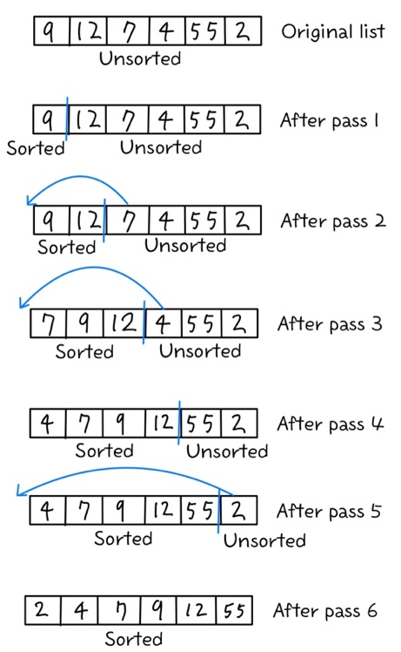

1. 퀵정렬(quick sort)을 사용하여 위의 데이터를 오름차순으로 정렬(sort)하는 과정을 보이시오.

첫번째 pivot이 7이 되기 위해서 pivot=x[len(x)//2 - 1]을 사용함.

